2020/6/14
——萧海
开发板芯片？用途在哪里？
开发板组成部分：地板和核心板
底板是通用的。核心板有多种
4核心ARM A57芯片，A78架构
软件配置：定制版ubuntn18.04 arm 芯片版本的
补充：
在GTC 2019上，NVIDIA推出人工智能计算机Jetson Nano，外观小巧玲珑如同树莓派，但性能却非常强大，可以提供高达472 GFLOPS的浮点运算能力，而且耗电量仅为5W。
为了方便大家开发软件程序，JetPack SDK中新增了CUDA-X平台，里面包含40多个加速库，包含用于深度学习、计算机视觉、计算机图形和多媒体处理的加速库，可以加快开发者、企业对于程序上的应用开发。此外还包含有最新版本的CUDA、cuDNN、TensorRT和完整版桌面Linux操作系统。
Jetson Nano支持高分辨率传感器，可以并行处理多个传感器，并且可在每个传感器流上运行多个现代神经网络。它还支持许多常见的人工智能框架，让开发人员轻松地将自己偏爱的模型及框架集成到产品中。
Jetson Nano硬件为四核Cortex-A57 CPU，GPU则是规模最小的Maxwell架构显卡，只有128个CUDA单元，配备了4GB LPDDR4内存以及16GB存储空间。
Jetson就是一块带有GPU的arm开发板，适合边缘计算部署。
板子的主要接口：
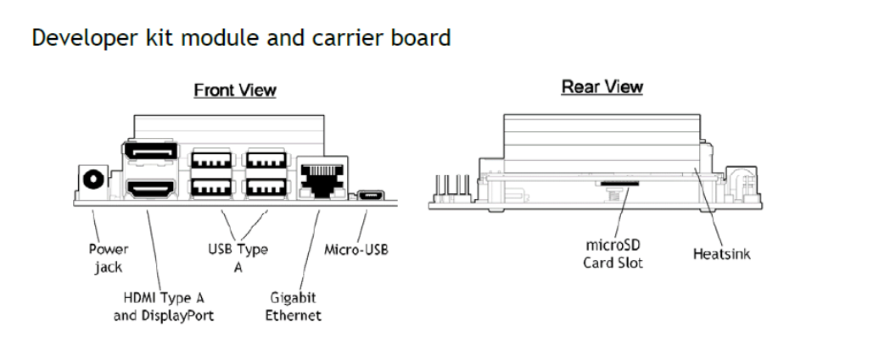
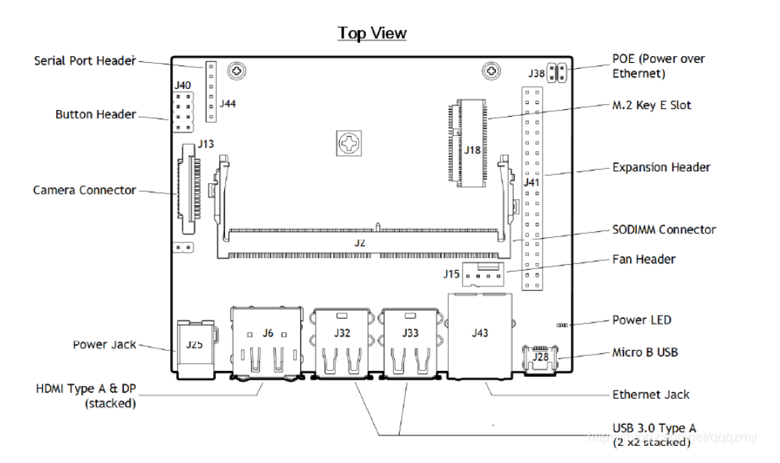
该版本ubuntn18.04集成了英伟达全套开发的jetPack
这套开发工具包含了：opencv3.3版本编译好的
GPU加速工具：nvcc——这是GPU编译器。nvcc默认情况下你编写的代码是不能够直接GPU硬件加速的，必须使用英伟达公司提供的开发工具软件cuda它是一个软件框架
使用这个框架可以很方便的调用GPU硬件资源，并且通过nvcc编译器进行编译，最终生成的可执行文件就能够使用GPU加速
nvcc10.0版本
支持dnn rnn 神经网络算法
由于板子自带的opencv3.3没有GPU加速，所以要编译3.4.1版本的
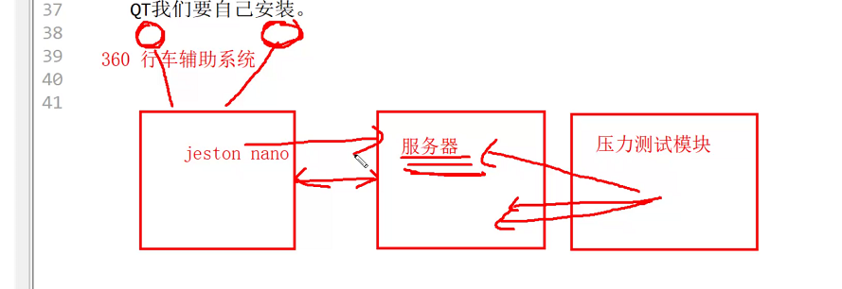

Linux下QtPro配置opencv3.4.1库：
